思考 · 产品思考
用 AI 做产品的两个月：我的实践、工作流与边界
何庆丰 2026-06-30 约 28 分钟阅读
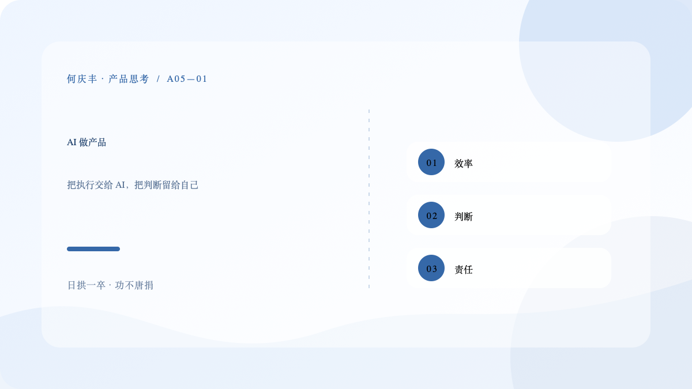
把重复执行交给 AI，把关键判断留给自己。
把 AI 用进产品工作的这两个月，我的效率确实提升了不少，但也踩了不少坑。这篇记录我的完整工作流，以及 AI 替代不了的东西。
最近两个月，我把 AI 深度用进了产品经理的日常工作中。坦白讲，效率的提升是实实在在的，但与此同时，我也越来越清楚一件事：AI 能替我做的，和永远不能替我做的，界限比我想象的更清晰。这篇文章，我想把这两面都讲透。
写这篇文章的时间是六月底。之所以现在写，是因为用了两个月，有了一些真实的体感，也踩了不少坑，觉得可以阶段性地总结一下了。这不是什么「AI 专家」的分享，就是一个普通产品经理，把 AI 用进日常之后的一些真实记录。
我为什么开始用 AI
说实话，一开始我是被「卷」着用的。年初那阵子，朋友圈里到处是「AI 时代来了」的论调，各种「AI 取代 XX」的文章满天飞。我一开始是抗拒的，甚至有点焦虑——产品经理会不会被取代？但焦虑解决不了问题，后来我决定：与其焦虑，不如先用起来，看看到底是怎么回事。
真正让我认真用起来的，是一次偶然。某天我要做一份竞品分析，眼看截止时间快到了，我抱着试试看的心态，把竞品的官网和文档丢给 AI，让它帮我整理功能清单。结果十分钟后，它给了我一份结构清晰、要点齐全的初稿——虽然粗糙，但比我预想的好太多了。从那以后，我开始认真研究怎么把 AI 用进日常工作。
两个月的实践下来，我最大的感受是：AI 确实能大幅提升效率，但它的价值，取决于你怎么用它。用得好，它是超级助手；用不好，它就是个「看起来什么都懂、其实到处是坑」的聊天机器人。
经过两个月的摸索，我现在稳定用 AI 的地方有四处，都是「信息密集、重复劳动多」的活。我一个个说。
第一个位置：竞品分析。以前做竞品分析，我要一个个翻竞品的官网、App、帮助文档，手动整理成表格，半天起步。现在我把收集到的资料丢给 AI，让它帮我梳理功能清单、差异点、定价策略。虽然初稿需要我逐项核对，但「地毯式收集信息」这种脏活累活，它干得又快又全。
第二个位置：用户访谈整理。用户访谈最耗时的不是聊，是整理纪要。以前每次访谈完，我要花一两个小时听录音、记要点。现在我把录音转成文字，丢给 AI，让它提取要点、归纳共性、标记用户情绪。我再人工核对一遍，时间省了一半不止。
第三个位置：需求文档初稿。我让 AI 按我的模板起草需求文档，它负责把结构和初稿搭起来，我负责逐条修改和补充。AI 写的文档虽然不能直接用，但「从零到一」的初稿，它比我快得多。
第四个位置：数据整理。有时候要处理一堆零散的数据、反馈、评论，我会让 AI 帮我做归类、找规律、生成初步的结论。它不负责下判断，但「整理和初步分析」这件事，它很擅长。
总结一下这四个位置的共同点：都是「产出草稿或线索」，最终都要经过我的人工判断。这恰恰是 AI 用对了地方——它做信息处理，我做判断决策。
光说位置有点抽象，我用一个完整的案例，把「用 AI 做竞品分析」这件事从头到尾讲一遍，你就知道它到底怎么用了。
上个月我要做一份「笔记类产品」的竞品分析。以前的做法是：打开印象笔记、Notion、语雀等每个竞品的官网和 App，一个个功能点过去，截图，手动整理成对比表格。一份像样的报告，至少要半天，还经常漏掉细节。
这次我的做法变了。第一步，收集素材：我把几个竞品的官网、帮助中心、App Store 描述、用户评价，都先收集起来，整理成一份资料包。第二步，喂给 AI：我把资料包丢给 AI，明确告诉它「帮我梳理这几个产品的功能清单、目标用户、定价、差异化，输出成结构化表格」。第三步，拿到初稿：大约十分钟，AI 给我一份结构化的初稿，框架和素材都有了，虽然粗糙。第四步，人工核对：我花两个小时逐项核对——验证 AI 说的每个功能是否真的存在，补充它漏掉的细节，修正它理解错的地方，最后加上我自己的分析和判断。
总时间从半天压缩到两个半小时左右。而且因为 AI 帮我做了「地毯式」的信息收集，我反而能腾出精力，去思考「这些差异意味着什么」「我们的机会在哪里」这种更有价值的问题。这是 AI 最大的价值——它把我从「信息收集」里解放出来，让我去做「信息判断」。
当然，这个过程里 AI 也犯了不少错：它把两个产品的功能搞混了，还「无中生有」地编了一个不存在的功能。所以我反复强调：AI 的产出必须人工核对，尤其是涉及事实的部分。不核对的 AI 产出，比没有更危险。
再讲一个用户访谈的案例，这是 AI 帮我省时间最多的地方。
我们做用户访谈，一次会聊五六个用户，每个聊半小时。以前访谈完，我要花大量时间听录音、整理纪要、归纳共性，常常熬夜。现在我的流程是：访谈时用录音转文字工具，把对话转成文字稿；然后把文字稿丢给 AI，让它「提取每个用户的核心诉求、痛点、建议，并按主题归纳共性」；最后我通读一遍 AI 的整理结果，补充它漏掉的细节，修正它理解错的地方。
这个流程，把「整理纪要」的时间从一两个小时压缩到二三十分钟。而且 AI 有个好处：它不会漏。我自己听录音，听到后面容易走神、漏要点；AI 是逐字逐句处理的，反而更全。
但这里也有个坑：AI 的「归纳」有时候会「过度归纳」，把不同用户的不同诉求，硬凑成一个「共性」。所以我一定会回到原始文字稿，抽查几个关键点，确认 AI 没理解错。AI 是助手，不是裁判，最终「用户到底要什么」的判断，还是得我自己下。
第三个案例，是用 AI 起草需求文档。这是我最近才开始的尝试，效果还不错。
我的做法是：先给 AI 喂我的需求文档模板（背景、目标、用户、方案、指标这些板块），再给它输入这个需求的背景信息，让它按模板起草初稿。AI 会把结构搭好，把能写的内容填上。然后我逐条修改——补充它不知道的业务细节，修正它理解错的地方，删掉它写的废话。
这样做的价值在哪？第一，省时间。从零写一份文档，和改一份初稿，后者快得多。第二，不遗漏。模板里该有的板块，AI 都会填上，不会像我自己写时偶尔漏掉某个板块。第三，逼我思考。AI 写出来的初稿里，会有一些「它不知道所以空着」或「它理解错所以写歪」的地方，这些地方恰恰是我需要重点想清楚的。
当然，AI 写的需求文档绝对不能直接用。它没有业务 context，不知道我们的用户、我们的约束、我们的历史包袱。它的初稿，只是一个「有框架的草稿」，真正的产品判断，必须我来填。
我的 AI 工作流
把上面几个案例的共性抽出来，我现在的 AI 工作流可以总结成一句话：「AI 出草稿，人来把关」。展开说，是四步：
- 第一步，喂足上下文：把背景、任务、要求讲清楚，越具体越好
- 第二步，让它按模板输出：给它一个结构化的模板，让它往里填
- 第三步，逐项人工核对：验证事实、补充判断、删除编造
- 第四步，沉淀成可复用的套路：把好用的提示词和流程存下来，下次直接复用
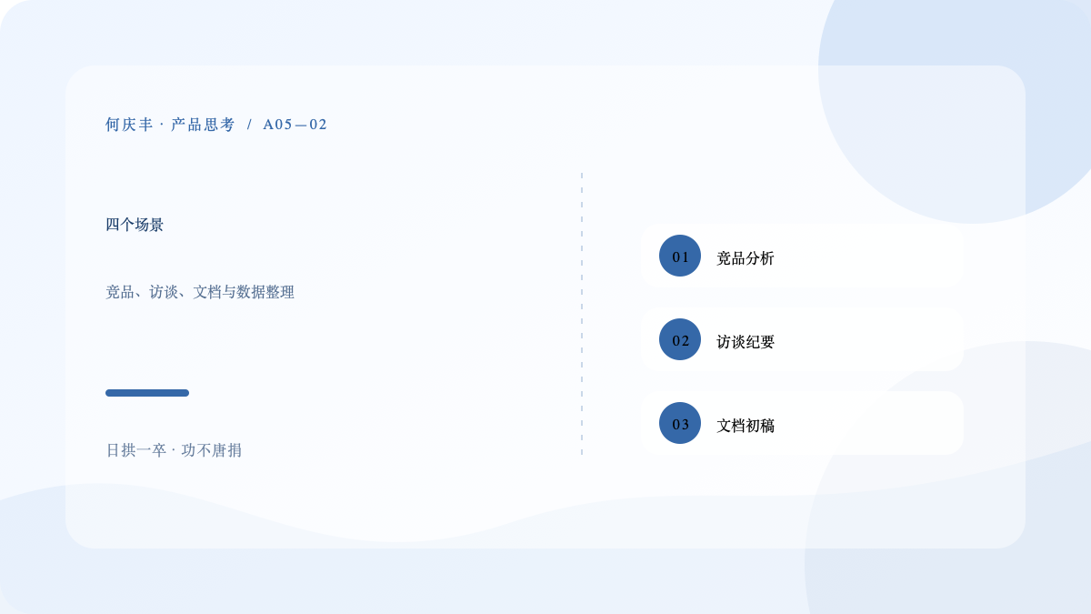
竞品分析、访谈纪要、文档初稿和数据整理。
这四步里，最关键的是第三步「人工核对」。我见过太多人拿到 AI 的输出就直接用，结果被里面的错误坑惨。AI 的输出，永远只是「初稿」，不是「成品」。不核对的 AI，是危险的 AI。
还有一个心得：提示词（prompt）很重要，但也没那么玄乎。很多人花大量时间研究「怎么写完美提示词」，我觉得有点本末倒置。真正重要的是「你脑子里想清楚了要什么」，提示词只是把这个「要什么」表达出来。想不清楚要什么，提示词再花哨也没用。
AI 的边界：它替代不了什么
用了两个月，我对「AI 能做什么、不能做什么」有了更清醒的认识。最大的结论是：AI 替代不了产品经理最值钱的那部分。具体说，有四样东西 AI 替代不了。
第一，判断力。AI 能列出十个方案，能分析每个方案的利弊，但「选哪个」，它给不了答案。因为它不承担后果。产品经理的价值，恰恰在于「在不确定中做出选择，并为选择负责」。这个「负责」，是 AI 永远做不到的。
第二，品味。一个按钮的位置、一句文案的语气、一个交互的节奏，这种「好还是不好」的直觉，是品味。品味来自长期的审美积累和对人的理解，AI 学不来。它写出来的文案可能「正确」，但未必「动人」。
第三，同理心。真正理解用户为什么痛苦、什么能让他惊喜，需要人感同身受。AI 能分析用户「说了什么」，但很难真正体会用户「感受到了什么」。而产品的温度，恰恰来自这种体会。
第四，责任。上线后数据崩了，背锅的是你，不是 AI。这个「责任」，是产品经理这个岗位存在的根本。AI 可以当参谋，但当不了「负责人」。
想清楚这四点，我对「AI 会不会取代产品经理」这个问题彻底释然了。AI 取代的，是那些只会「收集信息、写文档、画原型」的执行型产品经理；而「判断、品味、同理心、责任」，这些是 AI 永远替代不了的人的能力。所以正确的姿势不是焦虑，而是把 AI 用起来，把自己从执行里解放出来，去做那件只有人能做的事。
我踩过的坑
这两个月，AI 帮我省了不少时间，但也坑过我不少次。把这些坑列出来，既是给自己提个醒，也希望能帮你避开。
第一个坑：AI 会「一本正经地编造」。这是最危险的一个。AI 在被问到它不知道的事情时，不会说「我不知道」，而是会「编」一个看似合理的答案。我让它整理竞品功能时，它就编过两个不存在的功能，描述得像模像样。所以现在，AI 给出的所有事实性信息，我都会去原始资料里核对。不核对，就可能被它带沟里。
第二个坑：AI 的结论「看起来都对，其实不对」。AI 很擅长给出「正确的废话」和「看似全面的分析」，但这些分析往往缺少对具体业务的理解。它不知道我们的用户为什么流失、我们的历史包袱是什么、我们的资源限制在哪。所以它的「分析」，只能当参考，不能当结论。
第三个坑：过度依赖，导致思考退化。有一阵子，我什么都想丢给 AI，连「这个需求值不值得做」都想让它帮我判断。后来发现，这样下去，我自己的判断力会退化。AI 用得太顺手，人会变懒。所以我现在刻意保持「判断自己做」的边界，AI 只负责帮我收集信息和打草稿。
第四个坑：泄露敏感信息。把内部数据、用户隐私、商业机密丢给 AI，是有风险的。我后来给自己立了规矩：涉及敏感信息的，一律不用 AI 处理，或者先脱敏。安全这根弦，不能松。
关于用哪家 AI 工具，我的心得是：工具不是关键，工作流才是。这两个月我试了好几款工具，结论是它们各有长短，但没有本质差别。与其花大量时间比较工具、追新版本，不如把一套稳定的工作流跑顺。
工具会一直变，但「收集信息、出草稿、人工判断」这套流程，是长期有效的。你把流程跑顺了，换任何工具都能用。反过来，天天换工具、却不沉淀流程的人，永远在「适应工具」，而不是「解决问题」。
所以我的建议是：选一个顺手的工具，先用起来，别纠结「哪个最好」。用着用着，你自然会知道自己需要什么，那时候再换也不迟。工具是术，工作流是道，道对了，什么术都能成。
最后聊聊心态。这两个月，我看到身边的产品经理对 AI 的态度，大致分两种：一种是「恐惧」，怕被取代，天天焦虑；一种是「拥抱」，主动学、主动用。我一开始是前者，现在努力做后者。
恐惧解决不了问题，行动才能。AI 是趋势，挡不住。与其焦虑「会不会被取代」，不如先把它用起来，看看它能帮你做什么。用起来之后你会发现，AI 不是来取代你的，是来帮你「升级」的——帮你从繁琐的执行里解放出来，去做更有价值的事。
我现在的态度是：把 AI 当成一个新来的、能力很强的实习生。它干活快，但需要你把关；它知识广，但需要你判断。你要做的，不是和它竞争，而是学会「管理」它。学会管理 AI 的产品经理，和不用的产品经理，效率差距会越拉越大——这个差距，本身就是竞争力。
除了前面说的几个场景，我还发现 AI 在「需求评审准备」这件事上，意外地好用。这里单独讲讲。
需求评审最怕什么？最怕被研发问到「没想过的问题」。而这些问题，往往是有规律的——都是那些「边界情况」「异常流程」「历史包袱」。我现在的做法是：写完需求文档后，先丢给 AI，让它「扮演一个挑剔的研发，从技术、边界、异常的角度，找出这个需求文档的漏洞」。
你还别说，AI 真能找出不少我漏掉的东西。比如它曾经提醒我：这个功能如果数据量很大，列表性能会不会有问题？这个操作如果用户反复点击，会不会重复提交？这两个问题，都是我评审时真的被问到的。提前用 AI 过一遍，相当于做了一次「模拟评审」，被问倒的概率小了很多。
当然，AI 的「找漏洞」也有限——它没有我们系统的具体技术细节，只能从「通用产品逻辑」的角度找问题。但它找出来的那些「通用问题」，恰恰是新手最容易漏、评审时最常被问的。所以这一步，值。
再说说数据分析。产品经理日常要看的数不少，但很多时候，数据是散乱的、需要人工处理的。AI 在这件事上，能帮我不少忙。
一个常见的场景是：用户反馈。我们每个月会收到很多条用户反馈，分散在客服记录、评论区、问卷里。以前要看这些反馈，我得一条条翻，眼睛都看花。现在我把它们汇总后丢给 AI，让它帮我「归类、找高频问题、标出情绪」。几分钟，它就能告诉我：这个月用户抱怨最多的是哪几个问题，哪些是新增的，哪些是老问题反复出现。
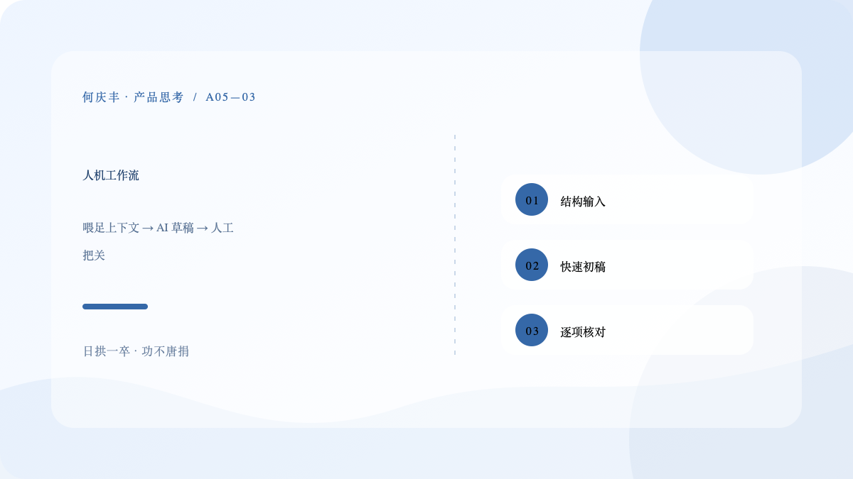
喂足上下文、生成草稿，再由人逐项把关。
另一个场景是「找异常」。我会把一些核心数据丢给 AI，让它帮我看看有没有「异常波动」、有没有「可疑的关联」。它能帮我快速定位到「这个数据这个月突然掉了 30%」这种我可能忽略的异常。当然，异常的原因，还是要我自己去查、去判断，但「发现异常」这一步，AI 能帮我做。
这里有个体会：AI 擅长「描述数据」，不擅长「解释数据」。它能告诉你「这个数跌了」，但「为什么跌」，需要你结合业务去判断。所以 AI 在数据分析里的角色，是「探照灯」——帮你照出问题，但答案还得你自己找。
很多人问我提示词怎么写。我的经验是：别把它神化，但有几个实用的原则。
第一个原则：把 AI 当「新来的实习生」，而不是「读心者」。你给实习生布置任务，一定会交代清楚背景、目标、要求，而不是丢一句「你看着办」。对 AI 也一样，背景越清楚，产出越好。比如「帮我整理竞品分析」不如「帮我把这几个笔记产品的功能清单、定价、目标用户整理成对比表格，信息来源是这几份文档」。
第二个原则：给模板，让它填空。与其让 AI「自由发挥」，不如给它一个结构，让它往里填。比如做需求文档，我会把我的模板粘给它，让它「按这个结构起草」。有了模板，它的产出更规范，我也更好核对。
第三个原则：多轮对话，逐步细化。不要指望一次提示词就得到完美结果。我的做法是：先要一个粗略的，再逐步追问「这里再详细点」「这里我改一下，你重新来」。多轮迭代出来的结果，比一次到位的强得多。
第四个原则：明确「不要做什么」。比如「不要编造数据，不确定的就说不知道」「不要用空话套话」。给 AI 立规矩，能减少它「跑偏」的概率。
用了两个月 AI，我一直在想一个问题：当「写文档、做调研、整理数据」这些执行工作都能交给 AI 时，产品经理这个岗位，到底还剩下什么？想来想去，我得出了一个结论：剩下的是「判断」。
具体说，AI 时代产品经理的核心能力，我归成三样。第一样，定义问题的能力。AI 能帮你解决「怎么做」，但「做什么」「为什么做」，它给不了答案。把一个模糊的诉求，定义成一个清晰、值得解决的问题，这是产品经理的第一能力，也是最难被 AI 替代的。
第二样，判断价值的能力。一堆方案摆在面前，哪个值得做、哪个先做、哪个不做，这个「价值判断」，AI 替代不了。因为价值判断需要「承担责任」，而 AI 不承担任何后果。
第三样，整合资源、推动落地的能力。产品经理不是「产出文档」的，而是「推动事情发生」的。跨部门沟通、争取资源、协调冲突、盯进度——这些「人的工作」，AI 更替代不了。
想清楚这三点，我心里就踏实了。AI 时代，产品经理不是「没用了」，而是「更纯粹了」——那些繁琐的执行被 AI 分担之后，我们可以把更多精力，放在「想清楚、判断准、推动成」这三件真正有价值的事上。这反而是个好消息。
最后用问答的形式，回答几个我常被问到的关于 AI 的问题。
问：AI 会取代产品经理吗？答：会取代一部分。那些只会「执行、画原型、写文档」的产品经理，确实危险。但「会判断、懂用户、能推动」的产品经理，不仅不会被取代，反而会因为有了 AI 这个超级助手而更强。所以关键不是「会不会被取代」，而是「你想成为哪一种」。
问：现在学 AI 还来得及吗？答：当然来得及。AI 应用到产品工作，其实还处在很早期的阶段，大家都在摸索，没有谁是「专家」。现在开始用，就是「早期用户」，反而有优势。种一棵树最好的时间是十年前，其次是现在。
问：用 AI 会不会让自己变懒、思考退化？答：会，如果你把「判断」也交给它。但如果你守住边界——AI 做执行，你做判断——那 AI 反而能把你从繁琐里解放出来，让你有更多时间思考。工具是中性的，关键在你怎么用。
问：团队里有人不用 AI，要不要推？答：可以分享你的实践和收益，但不用强推。工具的价值，用的人自然知道。你自己用出效果来，就是最好的推广。
最后，把我这两个月用 AI 的固定场景，整理成一份清单，供你参考和对照。
- 竞品分析：喂素材，出功能对比和差异点的初稿，再人工核对
- 用户访谈：录音转文字后，提取要点、归纳共性、标情绪
- 需求文档：按模板起草初稿，再逐条修改
- 需求评审准备：让 AI 模拟挑剔的研发，找文档漏洞
- 数据整理：归类用户反馈、找异常、生成初步结论
- 学习答疑：遇到不懂的概念，先问 AI 快速扫盲，再找权威资料验证
这份清单还在不断扩充。我计划每个月复盘一次「AI 又帮我干了什么」，看看还有哪些环节能用它提效。用 AI 这件事，和做产品一样，都需要持续迭代。
前面说了很多 AI 能做的事，这一节我想讲三个「AI 做不到」的真实故事。这些故事，让我对 AI 的边界有了切身的体会。
第一个故事：一句文案。我们有个功能的空状态提示文案，我让 AI 写了十几个版本，结果每一个都「正确但无趣」——要么是套话，要么是硬按的梗。后来我自己坐在那，想着用户看到空页面时的心情，写了一句很朴素的话，反而被用户截图发到了群里说「被暖到了」。这件事让我明白，AI 能写出「对」的文案，但写不出「有温度」的文案。温度，来自对人心的体会，这是 AI 没有的。
第二个故事：一次「拍板」。有一次我们纠结一个需求做不做，团队里意见不统一。我让 AI 分析利弊，它给了很长一段「两面都说」的分析，结论是「需要结合具体情况权衡」。这个答案当然没错，但也没用——因为当时需要的是有人「拍板」：做，或者不做，并承担后果。最后是我顶着压力拍了板。那一刻我真正明白：AI 可以当参谋，但当不了那个「负责任的人」。
第三个故事：一次「共情」。一个老用户给我们写了封很长的投诉信，情绪很激动。我让 AI 帮我「分析用户的核心诉求」，AI 条理清晰地列了一二三四。但读完之后，我总觉得少了点什么。后来我直接给那个用户打了个电话，听他讲了十分钟，才真正理解了他生气的点——不是功能问题，是他觉得「我们不在乎他了」。这种「被理解」的需求，藏在字里行间之外，AI 看不到，只有人能听到。
这三个故事，分别对应了我前面说的「品味、判断、同理心」。它们是我这两个月对 AI 边界最深的体会。AI 很强，但它强在「效率」，不在「人心」。而产品，恰恰是为人做的。
写到这里，我想诚实地说说自己的心路历程，因为我相信很多人和我一样，对 AI 的态度经历过反复。
第一阶段，是抗拒。年初 AI 火起来的时候，我第一反应是「又来炒概念了」。再加上网上铺天盖地的「AI 要取代 XX」，我其实有点抵触，甚至故意不去了解。现在回头看，这种抗拒，本质上是「恐惧」——怕自己学不会，怕自己被取代。
第二阶段，是试探。因为工作需要，我半信半疑地试了第一次，就是前面说的那次竞品分析。结果被震撼到了——它十分钟干的活，我可能要干两小时。从那天起，我开始认真研究它。
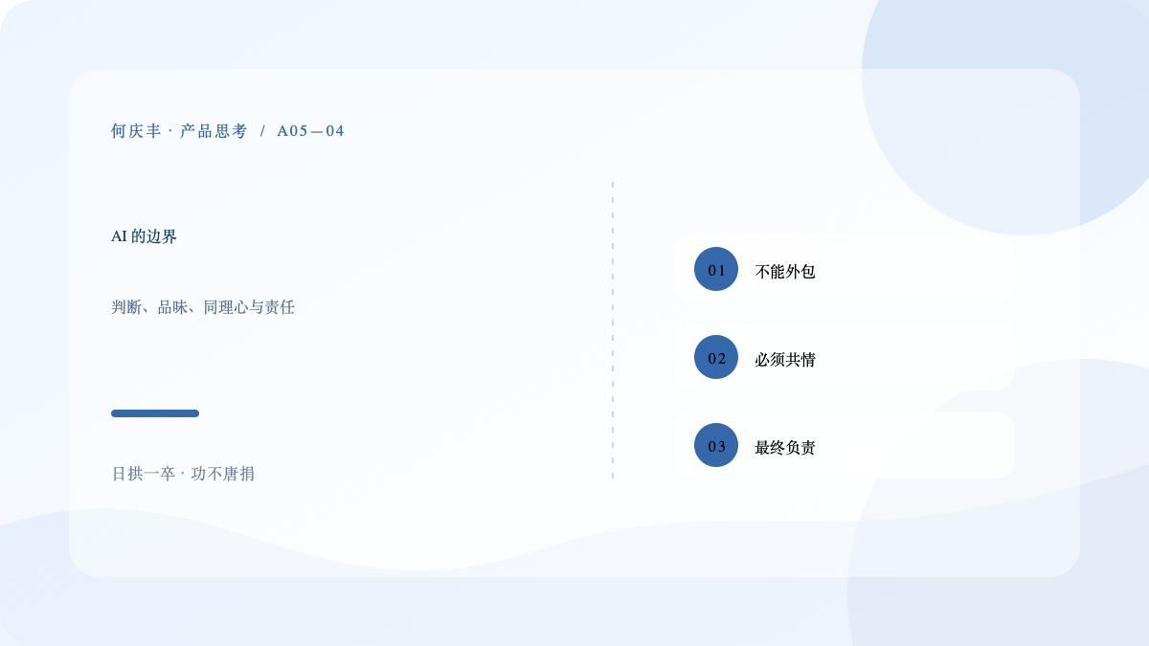
判断、品味、同理心和责任，不能外包。
第三阶段，是过度依赖。尝到甜头后，我有一阵子什么都想丢给 AI，连「这个需求值不值得做」都想让它帮我判断。直到有一次，它给我一个「看起来很有道理、其实完全不了解我们业务」的建议，我差点照着做了，才惊出一身冷汗。从那以后，我开始刻意守住「判断自己做」的边界。
第四阶段，是现在的「理性使用」。AI 是我的助手，帮我做信息处理和草稿；但判断、品味、同理心、责任，这些我自己扛。这个边界清晰之后，我用 AI 就从容多了——既不恐惧，也不迷信，就是把它当成一个「能力很强的实习生」来带。
如果你也正处在「抗拒」或「焦虑」的阶段，希望我的心路历程对你有帮助。恐惧和抗拒，大多来自不了解。真正用起来，你会发现它没那么可怕，也没那么神。它就是一件工具，用好了，能帮你不少忙。
最后，基于这两个月的实践，给同样在做产品、或准备入行的朋友几个建议。都是我的真心话。
第一个建议：马上用起来，别等「准备好了」。AI 这东西，边用边学比先学后用快得多。你不用先看一堆教程，直接拿一个真实的任务去试，比如「帮我整理这份访谈纪要」，试一次你就知道它行不行、怎么用。行动，是最好的学习。
第二个建议：把 AI 当实习生，明确分工。给它明确的任务、给模板、给要求，产出后自己把关。不要指望它「替你做决定」，也不要把判断外包给它。你负责想清楚和拍板，它负责帮你省力气。这个分工，越早想清楚越好。
第三个建议：守住数据安全的底线。不要为了省事，把用户隐私、内部数据、商业机密直接丢给 AI。涉及敏感信息的，要么脱敏，要么不用。安全这根弦，任何时候都不能松。
第四个建议：别本末倒置。AI 是提效工具，不是目的本身。你的核心价值，永远是「理解用户、判断价值、推动落地」，而不是「会玩 AI」。AI 用得好，是加分项；产品做不好，玩 AI 玩得再溜也没用。
写这篇文章的时候，我脑子里冒出一个想法：半年后再回头看，我今天对 AI 的理解，会不会太浅了？大概率会。AI 发展这么快，半年后肯定有更新、更强的工具和玩法。但我希望，到那时我还能守住一些不变的东西。
我希望半年后的自己，依然记得：AI 是助手，不是老板；判断要自己做，责任要自己扛；产品的本质是为人服务，而人心，AI 永远替代不了。这些「不变的东西」，比任何工具和技巧都重要。
工具会过时，方法会迭代，但「为用户创造价值」这件事，永远不过时。无论 AI 怎么发展，只要我还守着这个初心，我就不会慌。
用 AI 这两个月，我还发现一件有意思的事：AI 用得好不好，关键不在于「提示词技巧」，而在于「你本身的产品方法论强不强」。这个发现，可能比任何技巧都重要。
为什么这么说？因为 AI 是个「放大器」。你给它一个模糊的任务，它就给你一个模糊的结果；你给它一个清晰、结构化、有判断标准的任务，它就能给你一个高质量的结果。换句话说，你脑子里有多清楚，AI 就能帮你做得多好。
举个例子。同样是「帮我分析用户反馈」，一个产品经理说「你看看这些反馈有什么问题」，AI 只能给出一堆泛泛的归类；另一个产品经理说「把这些反馈按『功能问题、体验问题、服务问题』分类，标出高频项，并标注哪些是老问题反复出现」，AI 的产出质量就高得多。差别不在 AI，在「提问的人有没有框架」。
这让我更加确信一件事：AI 时代，产品经理的基本功不但没有过时，反而更重要了。你对用户的理解、对需求的分析、对价值的判断，这些「内功」，决定了你能把 AI 这个「外挂」用出多少威力。基本功不牢，AI 也救不了你；基本功扎实，AI 能让你如虎添翼。
写到这里，我想给这两个月做一个小结，用最简洁的话，把最重要的东西记下来。
收获方面：效率实打实地提升了。竞品分析从半天到两个半小时，访谈纪要从一两个小时到半小时，这些时间省下来，我用来做了更多「思考」和「判断」，这本身就是一种升级。
认知方面：我搞清楚了 AI 的边界。它能做「信息处理和初稿」，不能做「判断和共情」。这个边界清楚了，我用 AI 就不慌也不迷。
教训方面：最大的教训是「别把判断外包」。有一次我差点照搬 AI 的建议，幸好最后自己多想了半步。从那时起，「判断自己做」成了我用 AI 的铁律。
展望方面：我会继续用、继续摸索，尤其想试试 AI 在「需求优先级判断」「数据洞察」这些更「重判断」的场景里，到底能帮到什么程度。有新的体会，我会继续写。
写这篇总结的时候，我还想补一个可能被很多人忽略的事实：AI 给我省下的，不只是时间，更是「心力」。
产品经理这个岗位，最累的不是手，是心。要同时对接用户、研发、设计、老板，要处理无数碎片化的信息和诉求，还要在不确定中做判断。这种「心力消耗」，往往是隐性的、累积的。而 AI 帮我把那些「琐碎、重复、低价值」的活接了过去，等于帮我省下了一大块心力，让我能把注意力放在真正需要动脑的地方。
所以我对 AI 的期待，从来不是「替我思考」，而是「替我分拣」——把那些不需要我动脑的脏活累活分拣走，把真正需要我判断的事情，干干净净地留给我。这个「分拣」的价值，用对了比什么都大。
这篇文章写到这里，已经很长了。我知道「AI 做产品」这个话题很大，我的理解还很浅，但我还是想把它写下来——因为「正在发生的事」，如果不多记录，很快就会变得习以为常，然后被遗忘。而记录，是抵抗遗忘、沉淀经验最好的方式。
两个月前，我对 AI 一无所知，还带着点抵触；两个月后，它已经成了我日常工作的一部分。这个变化的速度，快得让我自己都惊讶。这也让我更确信一件事：在这个时代，唯一不变的就是变化本身，而应对变化最好的办法，就是保持开放、保持学习、保持记录。
如果你读到了这里，谢谢你的耐心。这篇文章没有任何「干货模板」，只有一个普通产品经理在 AI 时代的真实摸索。如果它能让你的焦虑少一点、行动多一点，那我就很满足了。
最后再说一次那句话，因为它值得重复：AI 是很好的助手，但产品经理的判断力，永远不能被外包。工具会变，判断不会。守住这个，我们就能从容地走向任何变化。
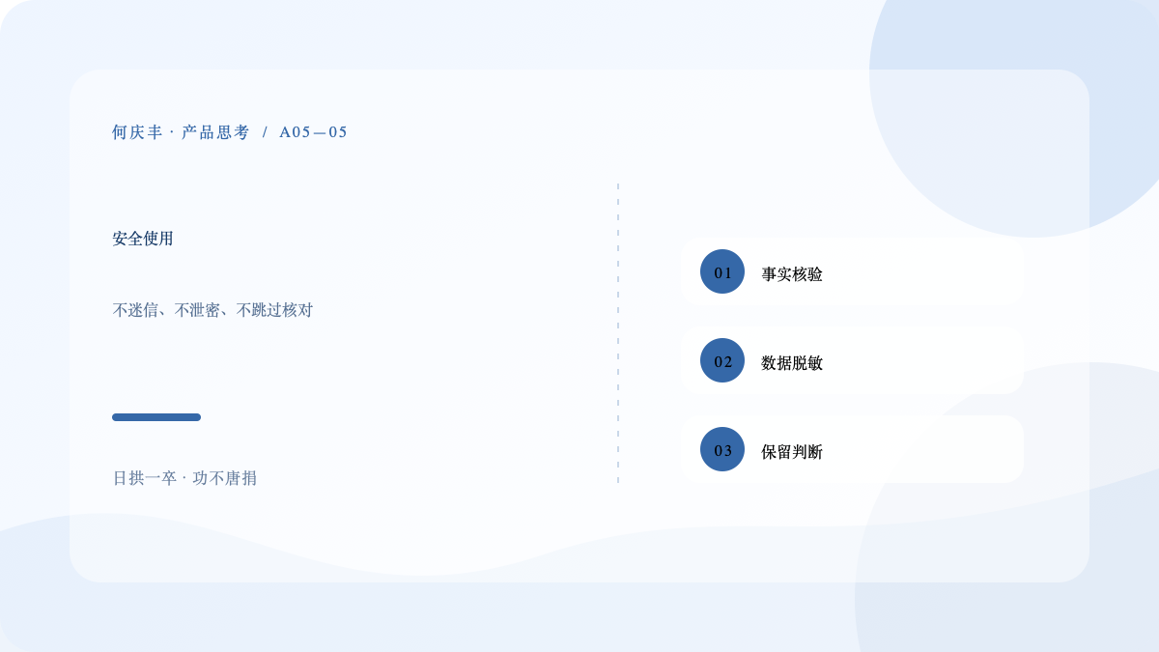
核验事实、保护数据，并始终保留人的判断。
聊了这么多「变」，最后我想说说「不变」。AI 带来的变化很大，但有些东西，我觉得永远不会变，它们也是产品经理的安身立命之本。
第一个不变：用户需求不会变。人还是那些人，还是会累、会懒、会焦虑、会渴望被理解。AI 只是改变了「满足需求的方式」，没有改变「需求本身」。所以，理解用户、洞察人心，永远是产品经理的第一课，这一课不会因为 AI 而贬值，反而会因为「大家都能用 AI」而更加稀缺。
第二个不变：价值交换不会变。产品的本质，永远是「用价值换回报」——你给用户创造价值，用户给你时间和金钱。AI 提高了创造价值的效率，但没有改变这个底层逻辑。所以，判断「什么有价值、值不值得做」，依然是产品经理的核心工作。
第三个不变：责任不会变。产品出了问题，总要有人负责；决策做错了，总要有人承担。AI 可以帮忙，但担不了责。所以，「敢拍板、能负责」的人，永远稀缺，永远被需要。
想清楚这三个「不变」，我就一点都不慌了。时代在变，工具在变，但只要我还在「理解用户、判断价值、承担责任」这三件事上不断精进，我就有价值。AI 时代，不是产品经理的末路，而是「真正会做产品的人」的春天。
顺便说一句：这篇文章里提到的很多工作流，比如「AI 出草稿、人来把关」「别把判断外包」，其实不只在 AI 场景有用，它背后是一种更底层的做事方式——把「可自动化的」和「必须人工的」分开，把精力花在后者上。这个道理，有没有 AI 都一样成立。AI 只是让「可自动化」的范围一下子变大了而已。
用 AI 这件事，我越来越觉得，它就像当年从纸笔换成电脑一样，是一个不可逆的效率革命。刚开始会不习惯，会怀疑，会怕；但用顺了之后，你就回不去了。区别只在于，电脑替代的是「抄写和计算」，AI 替代的是「收集和草稿」。而「判断」这件事，从头到尾都是人的活。想明白这一点，用 AI 的时候就特别踏实。
写在最后
这篇文章，是我用 AI 两个月的真实记录。它不教你「提示词大全」，也不吹「AI 万能」，只是老老实实地写：AI 帮了我什么、坑了我什么、我学到了什么。如果你也在这个探索的路上，希望它对你有点用。
AI 时代刚刚开始，我们都是「早期用户」。与其焦虑，不如行动；与其恐惧，不如拥抱。把 AI 用起来，把自己从繁琐里解放出来，去做那件只有人才能做好的事——理解用户，创造价值。共勉。
写到这，想再说一句大实话：AI 不会淘汰产品经理，但会用 AI 的产品经理，会慢慢淘汰不会用的。这话听起来有点卷，但事实就是这样。与其焦虑，不如现在就开始用，哪怕从最基础的一个小任务试起。
补记：给想尝试用 AI 的你一份入门清单
如果你也想把 AI 用进产品工作，但不知道从哪里开始，这里给你一份「入门清单」，都是我亲测有效的第一步。
第一件事：挑一个你最近要做的真实任务（比如一份竞品分析），把收集好的素材丢给 AI，让它先出一版初稿。别追求完美，先看看它「能给你什么」。这一步的目的，是建立对 AI 能力的直观感受。
第二件事：学会「给模板」。下次用 AI 时，先给它一个结构（比如「按这个表格格式整理」），再让它干活。你会发现，有模板的产出，比自由发挥的产出质量高得多。
第三件事：养成「核对」的习惯。AI 的每次产出，都当成「实习生交的初稿」来对待——逐项核对事实，修正错误，补充你的判断。这个习惯，是安全使用 AI 的底线。
这三件事做完，你就基本「入门」了。之后的路，就是在一次次真实任务里，慢慢摸索出适合自己的工作流。记住：AI 是助手，不是老板；判断要自己做，责任要自己扛。
最后留一个问题给你，也留给我自己：当 AI 把「执行」变得越来越便宜，产品经理的价值，到底还剩什么？我的答案是「判断和共情」。你的答案是什么，欢迎来找我聊。这个问题，值得每个做产品的人认真想一想。
这篇文章，是我用 AI 两个月的真实记录，写到这里也该收尾了。回头看这两个月，我从「焦虑被取代」到「学会驾驭它」，心态和能力的转变，都实实在在。AI 还在快速进化，我的理解也会继续更新。保持开放，保持学习，保持记录——这大概就是应对这个时代最好的姿态。
感谢读到这里的你。AI 时代，我们都是同路人。愿我们都能用好这个工具，也守住那些 AI 永远替代不了的东西：判断、共情、责任，和对做产品这件事的热爱。
补充一句实践的体会：AI 用得好不好，最终不取决于工具多强，而取决于你「想得清不清楚」。你脑子里的框架越清晰，AI 的产出就越好。所以，别把时间都花在研究工具上，多花点时间把基本功打牢。工具会一直变，判断力不会。
文章就写到这里。关于 AI 和产品，我还在持续摸索，有新的体会会继续写。如果你也在用 AI 做产品，欢迎分享你的工作流，我们一起把这个工具用得更明白。
另外，我打算每个月都写一篇「AI 实践月记」，记录这个月我用 AI 干了什么、有什么新发现。用这个方式，逼自己持续用、持续想。如果你感兴趣，欢迎一起打卡。
那，这篇文章就正式收尾了。我们下篇「AI 实践月记」见。
再见，回见，下篇见。
好了，文章就写到这。感谢你一路读下来，愿我们都能用好 AI，把产品做得更好、更贴心、更让人喜欢、更值得被用户反复地、放心地使用。
全文到此结束，谢谢。
（全文完）
END
何庆丰
日拱一卒，功不唐捐

